2017年高端班补录-每周一练
（新1年级 英语部分）
第1题：看图写单词
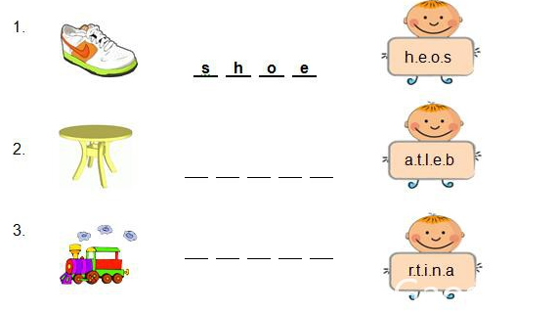

第2题：读句子判断正误。
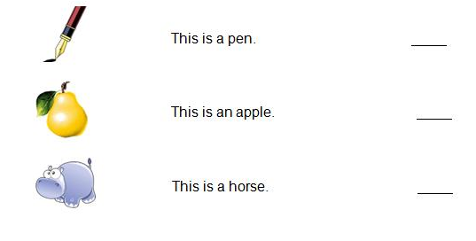

第3题：看图补全段落。
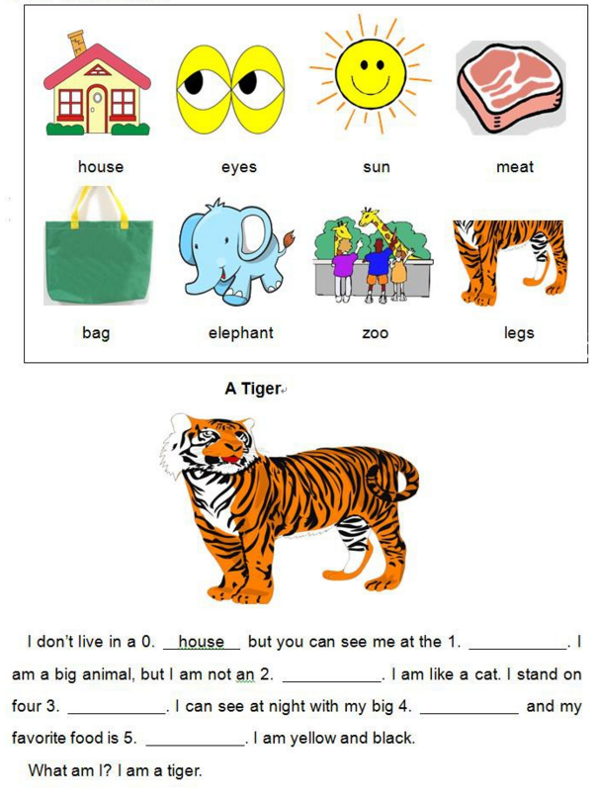

第4题：看图用一个词回答问题。
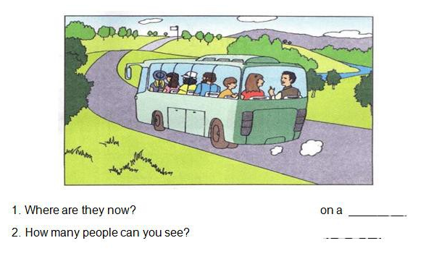
第5题：看图用一个词回答问题。
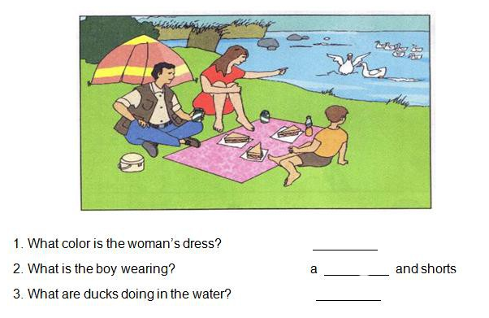

答案：
第1题：1. shoe 2. table 3. train
第2题：1.√ 2. × 3.×
第3题：1.zoo 2. elephant 3. legs 4. eyes 5.meat
第4题：1.bus 2. 7
第5题：1. red 2. T-shirt 3. swimming

